**Aufgabe 6: Guardate attentamente!**

***Beispielaufgabe zur Nutzung von Übersetzungstools beim Lesen und Verstehen von längeren Textpassagen***

**Zielsprache:** Italienisch

**Tools:** *Google Lens* und *Leo*

**Sprachliches Thema:** Textverständnis / Wortschatz / Aussprache & Betonung

**Lernziele**:

* Ich kann mithilfe von Übersetzungstools längere Texte verstehen und Verständnislücken schliessen.
* Ich kann bei der Verwendung von Übersetzungstools berücksichtigen, dass die Übersetzung zum Kontext passt.
* Ich kann mithilfe von Übersetzungstools Aussprache, Betonung und das Lesen von Textabschnitten üben.

1. **Einstieg ins Thema**

Lies diese Seite aus dem Buch *Pinocchio* von Carlo Collodi (vereinfachte Version 1972, S. 11).

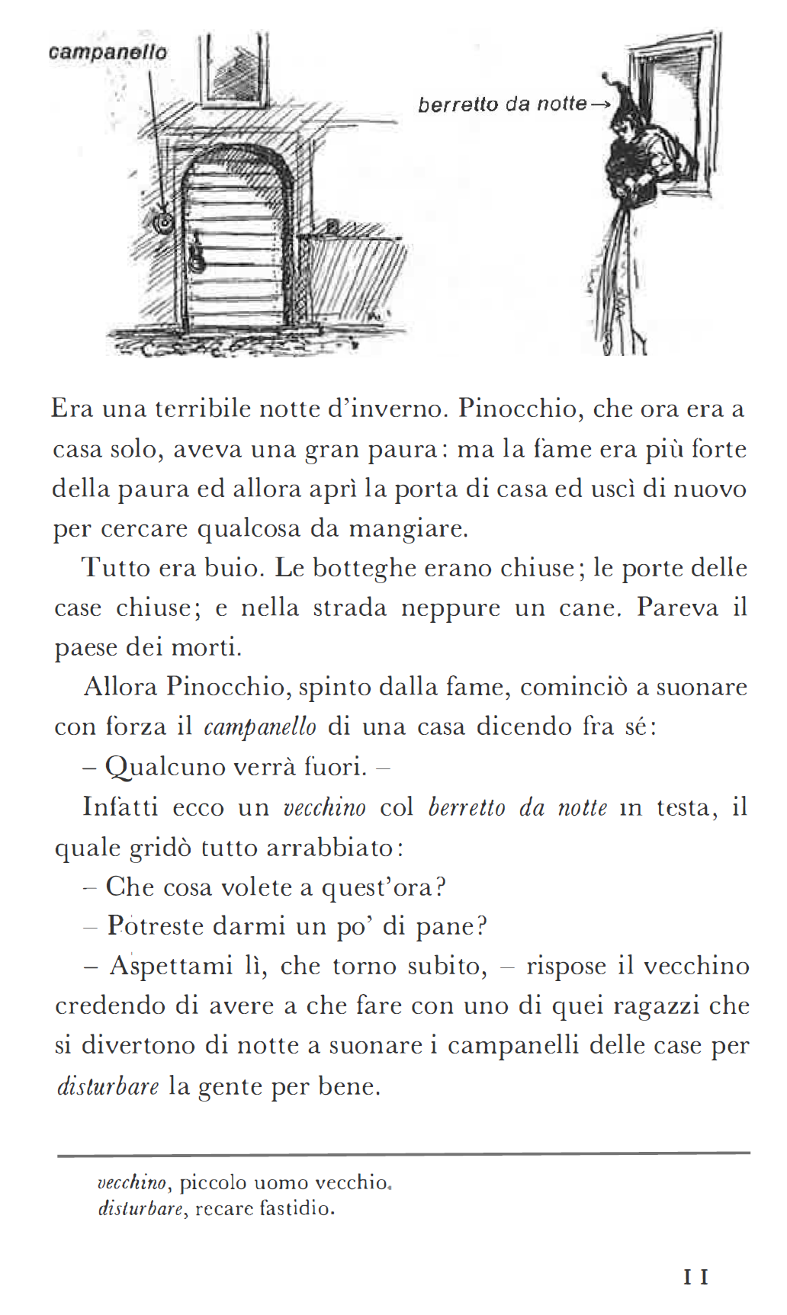

1. Nimm vier Farben und unterstreiche:

* Alle Wörter, die du verstehst mit **grün**.
* Alle Wörter mit **blau**, die gleich oder ähnlich sind wie in einer anderen Sprache, die du kennst.
* Alle Wörter, bei denen du dank des Kontextes vermuten kannst, was sie bedeuten, mit **gelb**.
* Alle Wörter, die du nicht verstehst mit **rot**.

1. Beantworte nun folgende Fragen zur Seite, die du gelesen hast.

Warum hat Pinocchio Angst? Und warum will er sein Haus verlassen?



Welche Laune hat der ältere Herr und warum?



1. Bespreche die Antworten mit deinem/deiner Banknachbarn/Banknachbarin und fasst zusammen, worum es in dieser Seite geht.



1. **Nachschlagen im Tool**
2. Fülle nun in einem ersten Schritt die italienischen Wörter, die du nicht entschlüsseln konntest (die rot markierten) in die linke Spalte der Tabelle ein.

|  |  |  |
| --- | --- | --- |
| Wort (Italienisch) | Google Lens (Deutsch) | Leo (Deutsch) |
|  |  |  |
|  |  |  |
|  |  |  |

1. Nimm nun das Tool *Google Lens* und fotografiere die Textpassage in 1. ab. Lass es auf Deutsch übersetzen.

* Habt ihr den Inhalt richtig zusammengefasst?
* Stimmen eure Antworten zu den beiden Fragen unter 1. b)?

1. Ergänze nun mit Hilfe des Tools die Wörter, die du nicht verstanden hast. Fülle hierbei die zweite Spalte «Google Lens (Deutsch)» aus. Scheinen dir die vorgeschlagenen Übersetzungen korrekt?
2. Wähle mindestens drei Übersetzungen von der Tabelle aus, die du mit *LEO* überprüfst. Fülle hierfür die dritte Spalte «Leo (Deutsch)» aus. Wenn die Übersetzungen von *Lens* und *Leo* nicht gleich sind, markiere jene, die dir sinnvoller erscheint, mit grün. Begründe hier kurz - wenn du dich zwischen zwei unterschiedlichen Übersetzungen entscheiden musstest - weshalb du dich für eine Übersetzung entschieden hast:



1. **Sprachliche Produktion mithilfe des Tools**
2. Lass dir den Text nun mehrmals von *Lens* vorlesen. Dafür gehst du bei Lens auf «Text» und klickst auf «anhören. Du kannst auch pausieren.

Ein Bild, das Text enthält.

Übe, den Text vorzulesen. Wenn du bereit bist, lies ihn deinem/deiner Banknachbarn/Banknachbarin vor.

1. Schreibe nun eine Fortsetzung der Geschichte Pinocchios (5-6 Sätze) auf Italienisch. Überprüfe mit einem Tool deiner Wahl die Korrektheit deines Textes.
2. **Schlussreflexion**
3. Was hast du in dieser Aufgabe über das Übersetzungstool *Lens* gelernt? Was sollte man bei seiner Verwendung beachten?
4. Wie wichtig/hilfreich war für dich Google *Lens*, um den Text zu verstehen?
5. Welche Vorteile hat *Lens* gegenüber anderen Übersetzungstools? Welche Nachteile konntest du erkennen?